71-летняя женщина доказала, что никогда не поздно получить татуировку
13.08.2018
< 100
Полная статистика будет доступна после того, как публикация наберет больше 100 просмотров.
71-летняя женщина из Великобритании наколола на своем запястье свою первую татуировку в честь своей кошки Twerpy.
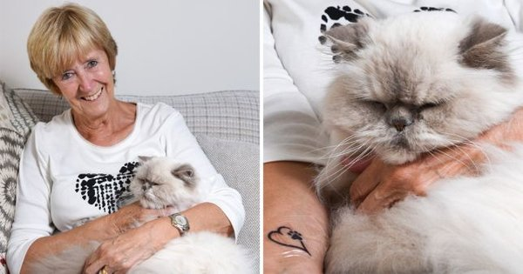
Лесли Холмс с кошкой и тау (Caters News)
Лесли Холмс из Бернли, решила наколоть на запястье кошачью лапу, заключенную в сердце, как напоминание о 17-летней кошке Терпи, которая заболела. Кошка страдает от проблем с почками.
За прошедшие годы у Лесли Холмс из Бернли было двенадцать кошек, но она сказала, что ее связь с Twerpy «очень особенная».
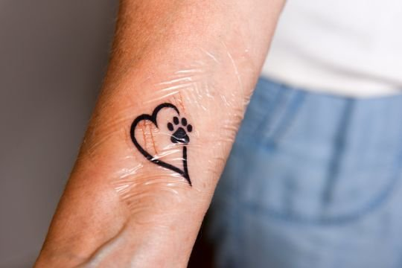
Тату в честь кошки (Caters News)
Она сказала: «Я сделала татуировку, потому что я хотела, чтобы что-то напоминало Twerpy. Все мои подруги сказали, что я была глупа, когда я показала им тату.»
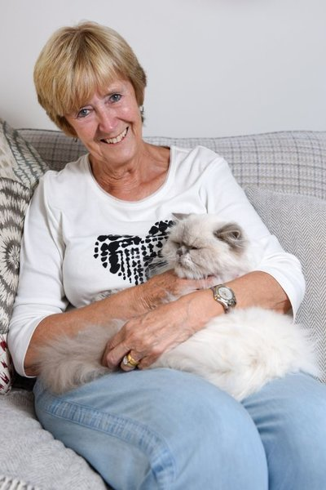
Лесли Холмс (Caters News)
Также Лесли Холмс заявила «Я всегда хотел одного, но друзья и семья всегда меня переубеждали. Моя дочь сказала мне: «Мама, тебе не кажется, что ты немного стара для татуировки?» «Но я думала, что я не становлюсь моложе, и моя кошка тоже, - тогда я и придумала идею татуировки лапы. Тем более это было не сильно больно, я очень довольна результатом, и теперь я уже думаю о следующей татушке».
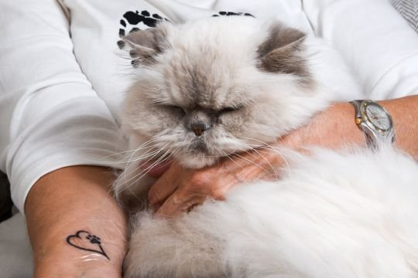
71-летняя женщина с кошкой и тату (Caters News)
Ее семья также очень привязана к её кошке Терпи, настолько, что, когда Лесли отправляется в отпуск в Испанию в этом году, ее муж Уильям, 73 года, отставной бухгалтер, остался дома, чтобы позаботиться о ней. По словам Лесли, у её семьи есть особая связь с Twerpy, поскольку они получили её случайно, но за 17 лет совместной жизни кошка стала полноправным членом семьи.
Интересно, читайте статью " Это пушистое чудо". Ставьте лайки 👍, подписывайтесь на канал✔ и делайте репост в социальных сетях

